Муниципальное автономное общеобразовательное учреждение

гимназия № 24 города Ставрополя

имени генерал-лейтенанта юстиции М. Г. Ядрова

**Методическая разработка урока по теме:**

**«Край наш - Ставрополье»**

**Предмет:** история Ставрополья

**Класс:** 5

Автор: учитель истории и обществознания Морина Наталья Николаевна.

**Цель урока:** определить место и роль курса «История Ставрополья» в изучении истории, заинтересовать детей новым предметом, показать уникальность нашего края.

**Задачи:**

1. Расширять знания по географии и истории родного края.

2. Воспитывать любовь к родному краю, формировать умение видеть красоту Ставропольского края.

3. Содействовать развитию умений, осуществлять рефлексивную деятельность при применении системно-деятельностного подхода и метода проектов.

4. Развивать когнитивные способности обучающихся.

**Тип урока:** вводный урок, урок получения нового знания.

**Формы работы:** индивидуальная, фронтальная, парная, групповая формы организации учебной деятельности.

**Методы работы:** диалоговый метод, частично-поисковый метод, метод мини – проектов.

**Планируемые результаты:**

**Личностные:** формирование российской гражданской идентичности (патриотизм, уважение к Отечеству, Ставропольскому краю, к прошлому и настоящему многонационального народа России).

**Метапредметные:** самостоятельно определять цели обучения, ставить и формулировать новые задачи в учебе и познавательной деятельности, развивать мотивы и интересы своей познавательной деятельности; создавать, применять и преобразовывать знаки и символы, модели и схемы для решения учебных и познавательных задач.

**Предметные:** использовать историческую карту как источник информации о границах России и Ставрополья, проводить поиск информации в отрывках исторических текстов, материальных памятниках; анализировать информацию различных источников по региональной истории, составлять описание.

**Ход урока**

1. **Организационный момент.**

**Учитель:**  Здравствуйте, ребята. Рада всех вас видеть на уроке. Надеюсь на продуктивную совместную работу. Сегодня вы будете с рабочим листом урока, запишите в него сегодняшнюю дату. Все готовы к уроку?

1. **Стадия вызова.**

**Слайд № 2.**

**Учитель:** А сегодня урока не будет, сегодня будет «магия слова». Встаньте, закройте глаза, послушайте себя и определите своё эмоциональное состояние по 10 бальной шкале от 0 до 10. Ноль - вам очень грустно, вы ничего не хотите, 10 - вам очень хорошо, вас переполняет энергия, которой вы готовы со всеми поделиться.

**Обучающиеся:** (*выполняют задание)*

**Учитель:** Откройте глаза, кто из вас готов поделиться своим эмоциональным состоянием?

**Обучающиеся:** *(делятся своим состоянием)*

**Слайд № 3**

**Учитель:** А теперь повернитесь друг к другу и скажите по три комплимента своему соседу.

**Обучающиеся:** (*поворачиваются и говорят друг другу комплименты)*

**Учитель:** *(предлагает обучающимся сесть)* Ребята, поднимите руку у кого эмоциональное состояние изменилось. И как?

**Обучающиеся:** *(поднимают руки и делятся своими чувствам и тем, что настроение у них улучшилось).*

**Учитель:** Как называется страна, в которой мы живём?

**Обучающиеся:** Российская Федерация.

**Учитель:** А почему она называется Федерация?

**Обучающиеся:** Федерация - это объединение регионов.

**Учитель:** Сколько субъектов федерации входит в состав нашей страны?

**Обучающиеся:** 89

**Учитель:** Как называется основной закон нашей страны?

**Слайд № 4**

**Обучающиеся:** Конституция РФ.

**Учитель**: У вас *в рабочей тетради выдержка из 5 статьи Конституции РФ. Используя выдержку,* назовите 6 видов субъектов РФ, входящих в состав нашей страны.

**Обучающиеся:**  Края, области, республики, города федерального значения, автономные округа, автономная область.

**Учитель:** Как называется субъект федерации в котором мы с вами живём?

**Обучающиеся:** Ставропольский край.

**Учитель:** Сегодня мы начинаем с вами изучение нового предмета - «История Ставрополья». Я обещала вам, что урока не будет, а будет «магия слова»…

*(Учитель пишет на доске слово «Ставрополье»).*

**Учитель:** Ребята, ответьте на вопрос: какое оно, Ставрополье? И каждый у себя в рабочем листе напишите пять определений к слову «Ставрополье».

**Обучающиеся:** *выполняют задание.*

**Слайд № 5**

**Учитель:** А теперь объединитесь со своим соседом в пары и сравните те прилагательные, которые вы написали, есть ли среди них те, которые совпадают, если да, то подчеркните их.

**Обучающиеся** *работают в парах.*

**Учитель:** Итак, что же у вас получилось? От каждой пары предложите по одному прилагательному.

**Обучающиеся** *называют, учитель записывает их на доске.*

**Например:**

Любимое, родное, тёплое, золотое, бескрайнее, дивное, загадочное, прекрасное, плодородное.

**Учитель**: Как много слов вы сказали сейчас в адрес нашего края, все они характеризуют его только с хорошей стороны.

**Слайд № 6**

**Учитель:** Я же вам обещала, что сегодня урока не будет, а будет магия путешествия. Тема нашего путешествия - «Край наш - Ставрополье». Запишите тему нашего путешествия в рабочий лист.

1. **Стадия осмысления.**

**Учитель:** А что вы знаете о нашем крае?

**Учитель:** Как вы думаете, для чего необходимо изучать историю родного края?

**Обучающиеся:** *предлагают свои варианты.*

**Слайд № 7**

**Учитель:** Определите месторасположение нашего края на карте (карта №1), отметьте месторасположение нашего края у себя в рабочем листе.

**Обучающиеся** *работают с картой.*

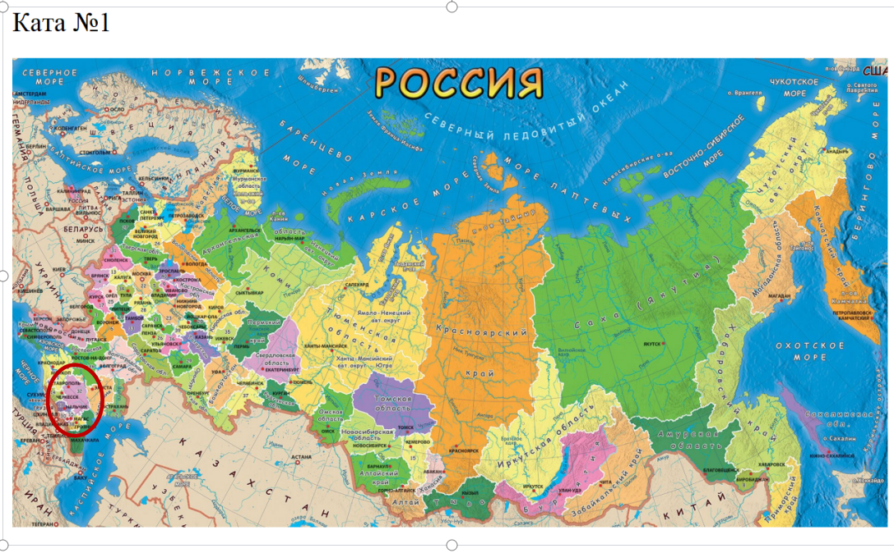

**Слайд № 8**

**Учитель:** В России есть два необычных памятника: один в Екатеринбурге, а второй у нас, в Ставропольском крае, в городе Нефтекумске. Как вы думаете, что это за памятники?

**Обучающиеся** предлагают варианты.

Учитель на слайде показывает эти памятники.

|  |  |  |
| --- | --- | --- |
| IMG_256  Екатеринбург | IMG_256  Нефтекумск | IMG_256 |

**Учитель:** Что общего между этими памятниками?

**Обучающиеся:** На памятнике в Екатеринбурге и в Нефтекумске написано «Европа» и «Азия», эти памятники находятся на границе Европы и Азии.

**Слайд № 9**

**Учитель:** Ребята, а в чем заключаются особенности карты № 2? Что означает на карте красная кривая, обозначенная буквой «А»?

**Обучающиеся:** На карте № 2 красная кривая обозначает границу между Европой и Азией.

**Учитель:** Итак, на каком континенте мы с вами живём?

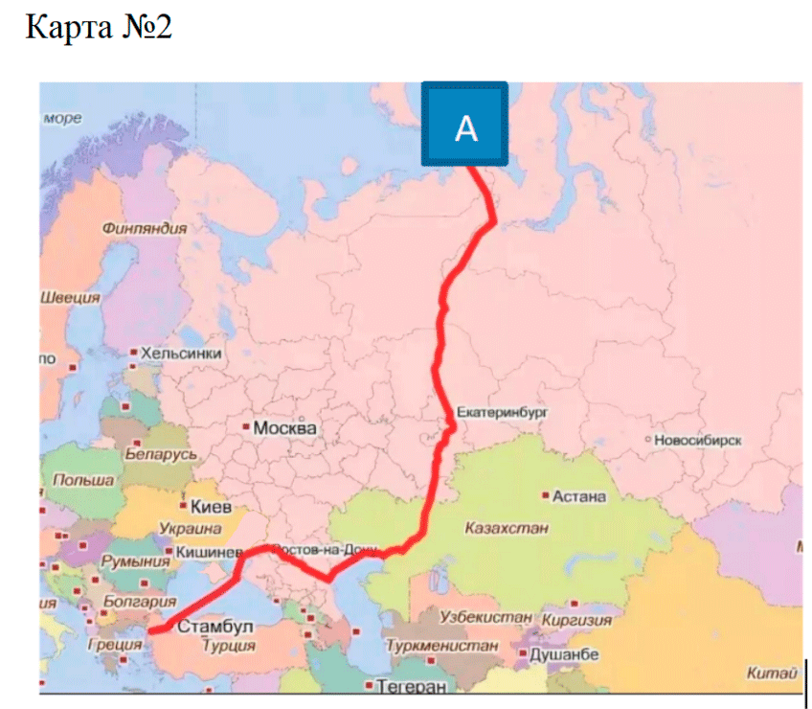

**Обучающиеся:** в Азии.

**Слайд № 10**

**Учитель:** Используя карту в учебнике на странице 5, определите соседей нашего края на севере, юге, западе и востоке, заполните «розу ветров» в рабочем листе. Но так как субъекты федерации на карте не подписаны, а подписаны только их столицы, то схему вам поможет заполнить информация, которая есть у вас в тетради.

**Обучающиеся**: *работают с картой и информацией и заполняют схему «розу ветров».*

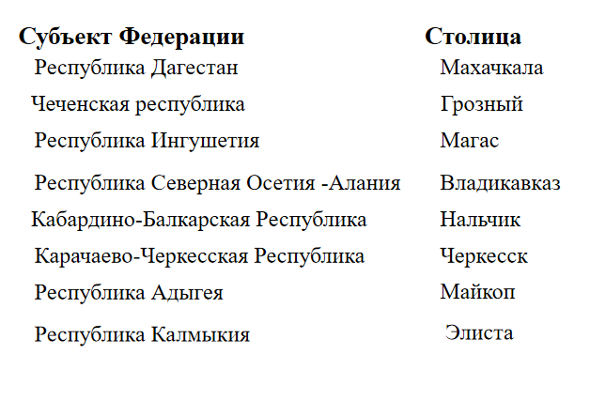

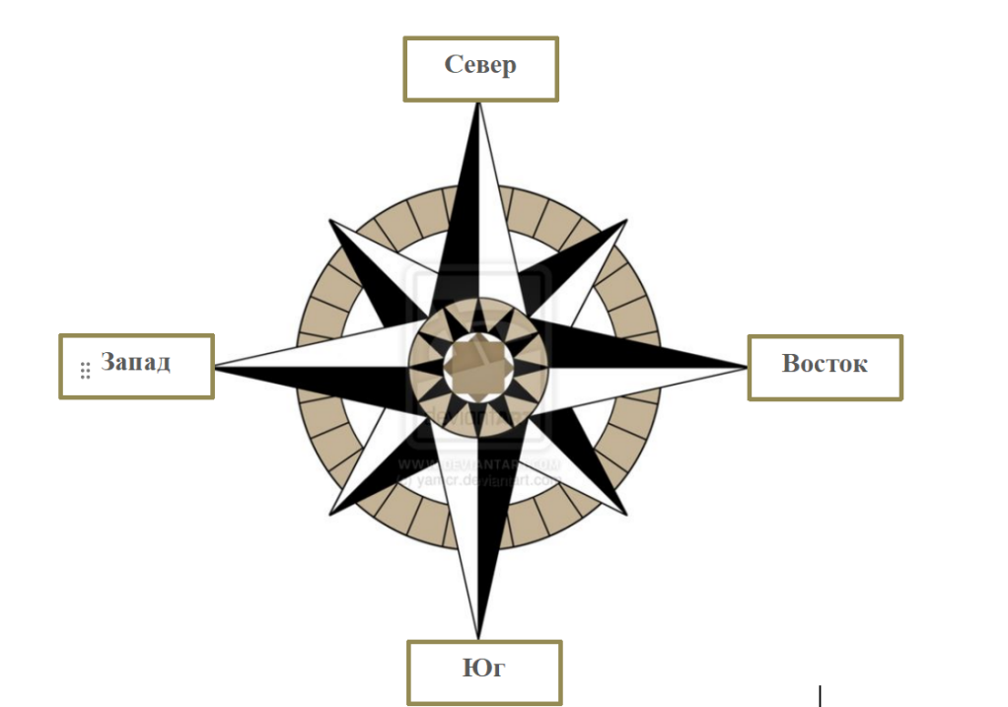

**Слад № 11**

**Учитель:** Что у вас получилось? Давайте проверим!

**Учитель:** Чтобы отправится в путешествие нам необходим экскурсовод и маршрут, а ещё нам нужно определиться: куда бы мы хотели отправиться. Для этого мы сейчас разделимся на группы по принципу «Броуновского движения»: поднимите руки, кто любит ходить в музеи? Вы - группа № 1. Кто любит ходить в горы? Вы - группа № 2. Группа № 3, те, кто любит море. - группа № 4, а кто любит посещать необычные места - группа №5. Итак, у нас получилось пять групп, каждая из которых уже определилась с местом своего путешествия.

**Слайд №12**

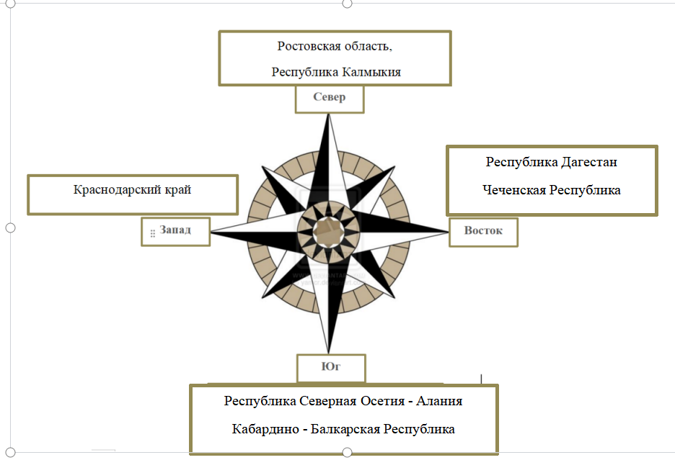

Группа №1 отправляется в Пушкинскую галерею города Пятигорска.

Группа №2 - на гору Стрижамент.

Группа № 3 - на гору Кольцо в Кисловодске.

Группа № 4 оправляется на озеро Маныч – Гудило.

Группа № 5 посещает Немецкий мост в пригороде города Ставрополя.

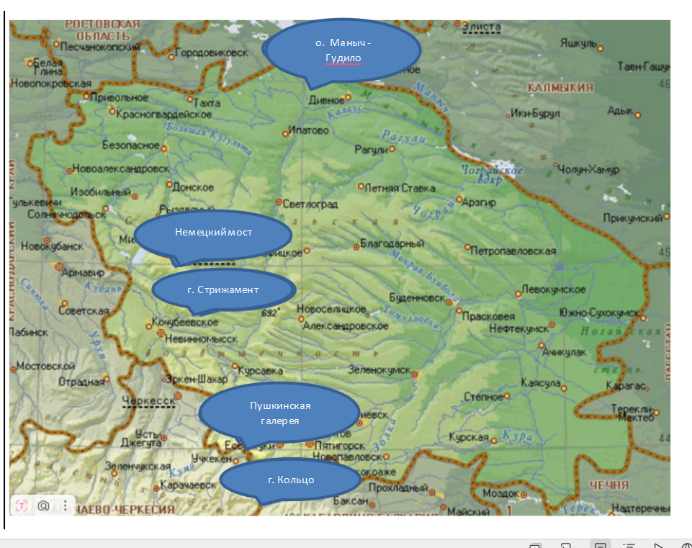

**Учитель:** Каждая из групп получает пакет документов, с описанием места своего путешествия, на основе которых вы сможете подготовить информацию для аудиогида и составить коллаж о месте вашего путешествия, используя изображения. Результаты вашей работы помогут вашим одноклассникам, которые отправились в другое место, узнать интересную информацию о точке вашего путешествия.

**Инструкция для работы группах.**

1. Внимательно прочитайте информацию.
2. Обсудите, что бы вы хотели рассказать своим одноклассникам.
3. Решите, что у вас будет написано и приклеено на вашем коллаже.
4. Выберите того, кто будет озвучивать текст, кто будет записывать, кто будет вырезать иллюстрации, кто будет оформлять коллаж.
5. Быстро и аккуратно выполните свою часть работы.

**Учитель:** Для создания аудиогида мы будем использовать бесплатное приложение izi.TRAVE на ноутбуке, при подключении к интернету. По результатам вашей работы мы выложим наш аудиогид в интернет и любой желающий при его помощи сможет узнать о месте вашего путешествия. На выполнение это работы у вас 5 минут.

Всем понятно, что делать? Можем начинать.

**Учитель:** Итак, время закончилось, готовы? К доске приглашаются представители от каждой группы. Мы по очереди прослушиваем то, что записали ребята, с демонстрацией иллюстраций коллажа с места путешествия.

**Слайд №13** к каждому месту путешествия прикреплена гиперссылка, при нажатии на которую можно выйти на слайд, где представлен визуальный ряд; при нажатии на стрелку возвращаемся на слайд № 13.

**Обучающиеся:**  По очереди демонстрирую результаты своей работы.

**Учитель:** Благодарит ребят и просит занять свои места.

**Учитель**: Итак, ребята, сегодня у нас было необычное занятие, я обещала вам, что урока не будет и очень надеюсь, что у меня получилось сдержать своё обещание.

1. **Стадия рефлексии.**

**Слайд № 15**

Учитель: Наше путешествие подходит к концу и я предлагаю вам выбрать из предложенных вам цитат ту, которая наиболее полно раскрывает ваше отношение к нашему краю. Свой выбор объясните.

Цитаты:

1. «Любовь к родному краю, родной культуре, к родному селу или городу, к родной речи начинается с малого — с любви к своей семье, к своему жилищу». (Д. С. Лихачёв)
2. «Мы горячо любим свою Родину — Россию. Но у каждого из нас есть особые чувства к родному краю, селу или городу, где нам довелось родиться, учиться, начать трудовую жизнь. Это родной край наших отцов и матерей, земля, которую нам хранить и украшать». (Д. И. Копылов)
3. «Родина мила сердцу не местными красотами, не ясным небом, не приятным климатом, а пленительными воспоминаниями». (Н. Карамзин)
4. «Перед землёй, где выпало родиться, до самой смерти буду я в долгу». (Д. Чуяко)

**Слайд № 16**

Для рефлексии учитель использует метод «Благодарю…»

Учитель предлагает каждому ученику выбрать только одного из ребят, кому хочется сказать спасибо за сотрудничество, и пояснить, в чём именно это сотрудничество проявилось. Учителя из числа выбираемых следует исключить.

**Учитель:** Благодарит весь класс, затем он выбирает тех, кому досталось наименьшее количество комплиментов, стараясь найти убедительные слова признательности и этому участнику событий.

**Учитель:** Наше путешествие подошло к концу, до встречи на следующем УРОКЕ.

Приложения

**Группа № 1, Пушкинская галерея города Железноводска.**

Пушкинская галерея — визитная карточка и символ Железноводска. Здание с небольшим изящным куполом, выполненное из стекла и металлических конструкций, находится в Лечебном парке, в живописном месте на фоне лесного покрова горы Железной. Металлические конструкции будущего здания привезли в Железноводск на поезде в разобранном виде. Автор проекта — варшавский зодчий Стефан Шиллер, он же выбрал место и руководил всеми работами. Оформлением в залах занимался новочеркасский художник Иван Крылов.

Галерея была построена в рекордно короткие сроки — всего за год. Интересно, что одновременно открылась и галерея Лермонтова в Пятигорске. Обе галереи, как и Эйфелева башня в Париже, представляют собой первые образцы сооружений, собранных из готовых конструкций. Открытие галереи состоялось в 1902 году. Новое сооружение для развлечений и отдыха было названо Пушкинской галереей – в честь великого поэта, который посещал Железноводск и оставил о своих визитах восторженные воспоминания.

Пушкинская галерея – это настоящее произведение архитектуры и искусства. Она служит прекрасными примером того, что конструкция из металла может выглядеть невесомо-романтично, подчеркнуто торжественно и, благодаря идеально подобранному декору, создавать эффект прекрасной оранжереи, по фасаду которых вьются стебли из дивных железных цветов.

Декор фасадов галереи поражает изысканной роскошью. Здесь удивительным образом сочетаются стилистические элементы разных стилей и эпох: причудливые металлические виньетки соседствуют с модерновыми растительными орнаментами и готическими горгульями, разместившимися на водостоках.

|  |  |
| --- | --- |
| IMG_256 | IMG_256 |
| IMG_256 | IMG_256 |

**Группа № 2, гора Стрижамент**

**Информация**

В 10 км от Невинномысска и в 20 км от Ставрополя, близ станицы Темнолесской, находится гора Стрижамент. Она располагается в центральной части Предкавказья, являясь высшей точкой Ставропольской возвышенности. Высота Стрижамента – 831 м над уровнем моря. Гора представляет собой изрезанный выветриванием останец – плато площадью около 120 кв. км, возвышающееся над расположенной южнее рекой Кубань на 530 м.

Стрижамент – единственное на Ставрополье место, где встречаются следующие виды ландшафта: луговая степь, практически исчезнувшая в других регионах России; различные варианты других степей, почти полностью распаханных на Северном Кавказе; буковый лес (единственный в стране северо-восточный массив, значительно оторванный от основного ареала). Здесь поддерживается богатый генофонд флоры и фауны с множеством редких видов.

На северном склоне горы Стрижамент находится «Каменный хаос» – памятник природы краевого значения, известный далеко за пределами Ставрополья. Он протянулся почти на километр, а в ширину достигает двухсот метров.

Образование «Каменного хаоса» объясняется резким обрушением края мощной плиты известняка, бронирующего плоскую вершину горы Стрижамент. Ее обрушение произошло 2 – 2,5 тыс. лет назад, в период вулканической активности Эльбруса. «Каменный хаос» является уникальным местом Ставропольской возвышенности, где пещеры и каменные лабиринты составляют единый природный комплекс. К тому же здесь есть все необходимое для отдыха: чистый воздух, родники, много растений, животных и птиц, занесенных в Красную книгу.

Название горы происходит от укрепления, основанного здесь в XVIII в. и носившего иностранное имя ретраншемент, переделанное казаками на Стрижамент (Стрыжамент).

|  |  |
| --- | --- |
| IMG_256 | IMG_256 |
| IMG_256 | IMG_256 |
| IMG_256 |  |

**Группа № 3, гора Кольцо в Кисловодске**

**Информация**

Природный памятник в Кисловодске представляет собой крупную каменную арку, образовавшуюся в результате выветривания горных пород. Возраст Кольцо-горы – около 100 млн. лет. В древности она считалась священной, о ней слагали легенды. Упоминается она и в творчестве Лермонтова. Интересно, что в ее окрестностях прошли съемки «Героя нашего времени».

Существует сразу несколько версий происхождения необычного природного явления.

Одна из них рассказывает о смекалистом пастухе, который всем сердцем полюбил прекрасную дочь местного князя. Девушке тоже нравился храбрый и красивый юноша. Но, как это всегда бывает, в их романтические отношения вмешался отец девушки.

Узнав о небогатом претенденте на руку своей единственной дочери, он объявил, что мужем дочери станет человек, который выйдет победителем в конной скачке и национальной борьбе и преподнесет самое необычное обручальное кольцо. Много претендентов собралось в назначенный день во дворе князя. Но после первых двух испытаний осталось только три претендента. И первым из них был пастух. Отец девушки не сильно переживал, ведь он знал, что у бедняка нет денег, чтобы купить даже самое простенькое колечко.

На следующее утро состоялась церемония вручений знаков любви. Первый жених подарил золотое кольцо, на котором были выгравированы самые затейливые узоры. Второй поклонник преподнес украшение, увенчанное огромным бриллиантом, который своим холодным светом напоминал заснеженный Эльбрус. Настала очередь пастуха продемонстрировать свое кольцо. Подошел он к князю, снял с плеча лук, вытащил стрелу и выстрелил. Улетела она в горы и пробила насквозь одну из вершин. В получившиеся отверстие стал виден далекий Эльбрус, синева неба, золото Солнца, мягкая зелень лесов.

- Это кольцо так же крепко, как и моя любовь к прекрасной княжне, - молвил пастух.

Князю ничего не оставалось делать, как выполнить свое обещание и отдать дочку замуж за сильного и находчивого юношу.

|  |  |
| --- | --- |
| IMG_256 | IMG_256 |
| IMG_256 | IMG_256 |
| IMG_256 |  |

**Группа № 4, озеро Маныч - Гудило**

**Информация:**

Маныч-Гудило - крупное соленое озеро на северо-западе Ставрополья на границе с Калмыкией. Уникально само по себе - его площадь очень изменчива, но в среднем более 300 квадратных километров. Нет, не все располагается на территории нашего края - проходит водной границей сразу между тремя регионами - Ставропольским краем, Калмыкией и Ростовской областью.

У первой части названия Маныч-Гудило тюркские корни, в переводе означает горький. И название это оправдано. Вода в Маныче имеет такой привкус из-за большой концентрации солей.

И прозвище Гудило неслучайно. Связано оно с легендой. Издревле озеро пугало людей своим гулом, обитавшие там поселенцы считали, что в его водах живут шумные духи, а гудят они, гневаются. Естественно, наука развенчала все легенды своим обоснованием. Сильные ветра, проносясь над водной гладью, и создают тот самый эффект завывания, но, согласитесь, легенда от этого не потеряла.

Водный объект сам по себе уникален и обладает очень богатой историей. Маныч - не простой водный объект. Это реликт, то есть остаток древнего океана Тетис, останками которого сейчас мы считаем Азовское, Черное и Каспийское моря. С течением времени океан обмелел, в итоге распавшись на несколько водных объектов. Сейчас воды озера Маныч-Гудило, проходя по руслу реки Западный Маныч, впадают в Дон, из него - в Таганрогский залив, а конечная точка - Азовское море.

|  |  |
| --- | --- |
| IMG_256 | IMG_256 |
| IMG_256 | IMG_256 |

**Группа № 5, Немецкий мост в пригороде города Ставрополя.**

**Информация**

Немецкий мост — одно из знаковых мест Ставрополя. Он находится в его южном пригороде, урочище Мамайская Лесная Дача.

Своё название урочище получило по речке Мамайке. О мосте сложено немало легенд, но его реальная история не менее интересна. Немецкий мост — часть знаменитой Армавир-Туапсинской железной дороги, первой русской железной дороги, построенной русскими инженерами и руками русских рабочих. Деньги на строительство были также вложены русскими компаниями и частными лицами, причем половину средств собрали ставропольские и кубанские купцы, крестьяне и казаки. Они остро нуждались в современных путях сообщения с крупным торговым портом Туапсе, куда могли отправлять выращенный ими хлеб и другие продукты сельского хозяйства. Эта железная дорога считалась народной и получила ласковое название Туапсинка. Участок дороги через Ставрополь открылся в 1916 году. С сооружением новых веток он перестал действовать, и был полностью закрыт в 1947-м.

Немецкий мост — уникальный артефакт, свидетельство высочайшего уровня инженерной мысли и строительного мастерства мостовиков начала XX века. Хотя ему более ста лет, он прекрасно сохранился. Сейчас это величественное и очень красивое с архитектурной точки зрения сооружение стоит в густой чаще леса. 20-метровый мост опирается на изящные и легкие арки, выполненные несимметрично: ширина южного пролета составляет шесть саженей (около 13 метров), остальных — восемь саженей (17 метров). Мост построен из местного ракушечника, только своды арок выполнены из бетона.

|  |  |
| --- | --- |
| IMG_256 | IMG_256 |
| IMG_256 | IMG_256 |